CENTRO ESTADUAL DE EDUCAÇÃO TECNOLÓGICA PAULA SOUZA

Faculdade de Tecnologia Rubens Lara

Curso Superior de Tecnologia em Análise e Desenvolvimento de Sistemas

IGOR DUARTE & JULIO CEZAR

SISTEMA DE SEGURANÇA E PRESENÇA

Santos, SP
2017
IGOR DUARTE & JULIO CEZAR

SISTEMA DE SEGURANÇA E PRESENÇA

Relatório Parcial de Desenvolvimento apresentada à Faculdade de Tecnologia Rubens Lara, como exigência para a obtenção do Título de Tecnólogo em Análise e Desenvolvimento de Sistemas.

Orientador:
Co-orientador:

Santos, SP
2017
SUMÁRIO

1 INTRODUÇÃO 4
1.1 OBJETIVO 4
1.2 OBJETIVOS ESPECÍFICOS 4
2 REVISÃO BIBLIOGRÁFICA 5
3 METODOLOGIA 6
REFERÊNCIAS BIBLIOGRÁFICAS 7

Para acertar as paginas no sumário: selecione o sumário, abas REFERENCIAS e na apertar a opcão ATUALIZAR SUMÁRIO.

1 INTRODUÇÃO

No atual sistema de chamadas da instituição de ensino da FATEC Baixada Santista, para que seja computado no sistema o número de horas de cada aluno presente em uma ou mais aulas de qualquer que seja o curso, tal chamada é feita por cada professor de uma disciplina durante o horário de aula.

Com a utilização de um microcontrolador compatível com a plataforma Arduino, o intuito original seria o de prototipar um sistema automatizado de chamada para ser utilizado em instituições de ensino para aumentar a segurança e aproveitamento total dos horários de aula, tal como o tratamento de erros que antes seriam mais propensos a ocorrer, visto que no sistema anterior a responsabilidade de atribuir presença aos alunos era dada inteiramente ao professor.

OBJETIVO

Construir um sistema integrado de chamada e controle de acesso às salas.

OBJETIVOS ESPECÍFICOS

- Construir o banco de dados;
- Desenvolver a interface de cadastro;
- Desenvolver a interface de consulta de salas;
- Programar e construir o arduino que funciona em conjunto do software de cadastro para ler o RFID;
- Integrar o Arduino de cadastro à interface de cadastro;
- Programar e construir o arduino responsável por ler os cartões de acesso e presença;
- Integrar o Arduino de acesso ao banco de dados por conexão Wi-Fi.

1.3 ORGRANIZAÇÃO DO TRABALHO
Descever o conteúdo que cada capítulo conterá.
A ideia é dar ao leitor um panorama de como está organizado o texto, qual sua sequência lógica.

Orientações gerais para o pré-projeto

O objetivo a ser atingido nesta etapa é ter o capítulo 1 do tcc escrito.

Neste capítulo o leitor tem que entender perfeitamente qual é o problema, onde ele está localizado como poderá ser resolvido e quais as possíveis vantagens e/ou melhorias e/ou benefícios esta solução trará.

REVISÃO BIBLIOGRÁFICA

Este capítulo descreve todos as tecnologias a serem usadas para resolver o problema proposto. A descrição deve conter um breve histórico sobre a evolução da tecnologia, como ela funciona e como será aplicada para solucionar o problema.
Diferentemente da introdução, o foco aqui não é o problema, mas as estratégias e ferramentas que serão utilizadas para resolvê-lo.

Orientações gerais para o Relatório Parcial

O objetivo a ser atingido nesta etapa é ter o capítulo 2 do tcc escrito.

O capítulo 2 é a revisão bibliográfica das tecnologias que serão aplicadas para solução do problema apresentado.

Ao final deste capítulo, o leitor deve entender sobre as tecnologias que serão aplicadas na solução do problema apresentado.

3 METODOLOGIA

Aqui deve evidenciar o processo de desenvolvimento. Neste momento deve ser explicitando a engenharia de software aplicada, mostrando, por exemplo, os diagramas e casos de uso, usado UML. Deve também conter a estrutura do banco de dados, se houver.

Orientações gerais para o Relatório Parcial

O objetivo a ser atingido nesta etapa é iniciar a escrita do capítulo 3 do tcc.

O capítulo 3 é onde deve ser descrito como o projeto foi desenvolvido com todos os seus detalhes. Nesta etapa do tcc apenas a engenharia de software e o banco de dados devem estar descritos.

Ao final deste capítulo, o leitor deve entender como o projeto funcionará. É como se o usuário (no caso o leitor) estivesse avaliando se o projeto está adequado as suas necessidades ou precisa de revisão.
Alguns modelos de formatação.

Figura 15 - DataMatrix

Fonte: Arendarenko (2010, p.12).

Figura 22 – Subconjunto de entrada
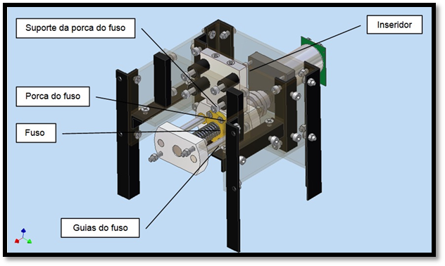
Fonte: autor, 2016

Fonte tamanho 10, entrelinhas simples, recuo de 4 cm da margem esquerda e sem aspas, separando do texto que antece e o sucede por um espaço de 1.5.

O MySQL é um Servidor e Gerenciador de Banco de Dados (SGBD) relacional, de licença dupla (sendo uma delas de software livre), projetado inicialmente para trabalhar com aplicações de pequeno e médio portes, mas hoje atendendo a aplicações de grande porte e com mais vantagens do que seus concorrentes. Possui todas as características que um banco de dados de grande porte precisa, sendo reconhecido por algumas entidades como o banco de dados Open Source com maior capacidade para concorrer com programas similares de código fechado, tais como SQL Server (da Microsoft) e Oracle. (ANDRÉ, 2007, p. 22)

REFERÊNCIAS BIBLIOGRÁFICAS

As referências bibliográficas tem que segue a norma ABNT 6023/2002.
Segue alguns exemplos.

PASSOS, Carlos Roberto M.; NOGAMI, Otto. Princípios de economia. São Paulo: Pioneira, 1998.

DANTON, Gian. A divulgação científica nos quadrinhos: análise do caso Watchmen. 1997. Dissertação (Mestrado em Comunicação) - Universidade Metodista de São Paulo, São Bernardo do Campo, 1997. Disponível em: <http://virtualbooks.terra.com.br/ livros_online/gian/01.htm>. Acesso em: 05 abr.

JULIATO, Antonio Carlos. Formação profissional do administrador de empresas: a questão da educação continuada. In: ENCONTRO NACINAL DOS CURSOS DE GRADUAÇÃO EM ADMI-NISTRAÇÃO, 14., 2003, Foz do Iguaçu. Anais... Rio de Janeiro: ANGRAD, 2003. pág. 74.

SIMS, Ronald R. Business ethics teaching using conversational learning to build an effective classroom learning environment. Journal of Business Ethics, USA, v. 49, n. 2, pág. 201-211, jan. 2004.

BANCO DO BRASIL. Política de privacidade. Disponível em: <http://www.bb.com.br/appbb/portal/bb/pp/index.jsp>. Acesso em: 19 abr. 2004.

